Protokoll der Sektions-versammlung Kanu/Kajak 2016

Datum: Mittwoch den 16. März 2015, 18 Uhr.
Ort: Sportcloud St. Johann

Traktandenliste Sektionsversammlung Kanu/Kajak 2016

- Begrüssung
- Protokollführer und Präsenzliste
- Mitglieder
- Wahlen
- Abrechnung 2015 und Budget 2016
- Material / Bootshaus (Holger Bernhard)
- Training am Kanal (Sabine Rudolph-Boehner)
- Kurse (Wolfgang Wirth)
- Fahrtenplanung (Alle)
- Verschiedenes
- Begrüssung

Gedankt wurde allen Mitgliedern für die rege Teilnahme an Ausfahrten und die Organisation von Ausfahrten und Events. Besonderer Dank geht auch an die Vorstandsmitglieder
Wolfgang Wirth (Vizesektionsleiter)
Holger Bernhard (Materialwart)
Sabine Rudolph-Boehner (Technischer Leiter)
Sandra Corrigan (Public Relations)

- Präsenzliste Sektionsversammlung Kanu/Kajak 2016
Entschuldigt: Sabine Rudolph, Silke Buechl, Christian Bartelmus, Steffen Schwarz, Norbert Sommerfeld, Tina und Timo Hummel, Carla Kunz

Gäste
 |  | Günter | Fehlberg-Sternemann
Mitglieder
1. |  | Holger | Bernhard
2. |  | Daniela | Brodbeck Hummel
3. |  | Victor | Brunner
4. |  | Christine | Büchsenschütz
5. |  | Sandra | Corrigan
6. |  | Bernd | Czichon
7. |  | Marianne | Herrera-Zweifel
8. |  | Daniel | Hess
9. |  | Natascha | Karfich
10. |  | Christos | Pappas
11. |  | Franziska | Plattner
12. |  | Gabriela | Pozzutti
13. |  | Anna | Sproll
14. |  | Dagmar | Wirth
15. |  | Wolfgang | Wirth
16. |  | Christa | Wyss

- Mitglieder

Eintritte 2015 (9):
Emmanuel Suffert, Timo Hummel, Christiane Hertzsch, Jens Hetzel, Natascha Karfich, Steffen Bickel, Tatjana Krutschkow, Grainne Kerr, Carla Kunz,
Eintritte 2016 (bisher 1):
Nina Hummel
Austritte 2015 (15)
wegen Wegzug: Antje Baumgarten, Karin Fendler, Franziska Hochuli, Gunnar Jentzen, Niklas Knobbe, Susanne Schimmer, Lukas Vogt, Chantal Vogt-Bernard
Austritte andere Gründe: Alexandra Bugmann, Jens Lutz, Dominik Pistorius, Sven Stoller,
Ausschluss: Thomas Hohn, Pia Brubacher, Imtiaz Hossain
Mitgliederstand
Stand 1.01.2015: 73 Mitglieder
Stand 1.01.2016: 67 Mitglieder

- Wahlen

Der Vorstand wurde in folgender Zusammensetzung durch Abstimmung bzw. Akklamation wieder gewählt

Sektionsleiter: Daniel Hess
Vizesektionsleiter: Wolfgang Wirth
Technischer Leiter: Sabine Rudolph-Böhner
Materialwart: Holger Bernhard
Public Relations: Sandra Corrigan

Aufgabenverteilung im Vorstand 16. März 2016

Sektionsleiter:
Administration: Kasse, Versammlungen, Hallenbad, Kanal, Information an Kajakinteressierte, Adressliste, Homepage, Verbindung zu SCN

Vizesektionsleiter:
Protokollführer der Sektionsversammlung, Organisation von Kursen mit externen Leitern,

Technischer Leiter:
Interne Trainings, Ausfahrten (Beratung der Fahrtenleiter wenn nötig), Betreuung von Neumitglieder

Materialwart:
Materialverwaltung (Organisation des Materialtransportes: Bootshaus/Kanal/Hallenbad), Materialunterhalt, Materialanschaffungen zusammen mit dem Sektionsleiter und Technischen Leiter

Public Relations:
Werbung, Öffentlicher Auftritt, Homepage, Kursflyer

Alle:
Fahrtenleitung, Ausflüge, Events, Erstellen der Fahrtenberichte

- Abrechnung 2015 und Budget 2016

Die Abrechnung 2015 umfasst Ausgaben von 11,843 SFr und schliesst damit mit einem Überschuss von 513 SFr für das Jahr 2015 ab.
Den grössten Budgetposten mit über 7000 SFr umfasst weiterhin Training (inkl. Kanaleintritten) und Kurse, wobei das Sicherheitstraining in Versam den grössten Einzelposten beinhaltet. An diesem für unsere aktiven Vereinsmitglieder wichtigen und umfassenden Sicherheitstraining konnten 12 Personen teilnehmen. Wir messen dem aktiven Üben von Sicherheitstechniken und dem Verhalten in sicherheitsrelevanten Situationen einen hohen Stellenwert bei.
Da wir bereits 2014 wesentliche Teile unseres Sicherheitszubehörs und sonstiger Ausrüstung erneuern konnten und auch unser Kajakinventar wesentlich erneuert wurde war es möglich 2015 der Ausbildung und dem Training Vorrang einzuräumen. Diese Prioritätenfolge wollen wir auch 2016 beibehalten.
Für 2016 wird von Novartis ein gegenüber 2015 unverändertes Budget von 12850 SFr. beantragt.

- Material / Bootshaus (Holger Bernhard)

Für unser Bootshaus ist 1 Schlüssel mit Bezeichnung 0246 an der Porte 15 deponiert.
Materialabend
Der Materialabend findet Mi den 30.3.2016 ab 18°° im Bootshaus statt. Mitglieder werden gebeten sich an den Arbeiten zur Pflege und Instandsetzung unseres Materials zu beteiligen.
Materialbeschaffung
2015 wurde kein Schwerpunkt auf die Materialbeschaffung gesetzt, da unser Material bereits wesentlich erneuert wurde. Unsere Mitglieder können bzgl. Booten, Sicherheitsausrüstung und weiterem Equipment auf moderne Ausrüstung zugreifen. In diesem Jahr können trotzdem zum Saisonstart 2 neue Boote eingesetzt werden: ein Jackson Zen M (Riverrunner) und ein Titan Genesis I (Playboot für leichtere Paddler von 35-75 kg).
Die eventuelle Beschaffung weiterer Boote ist erst auf Saisonende geplant und abhängig von den noch vorhandenen finanziellen Möglichkeiten. Die Beschaffung von speziellem neuem Equipment, wie SUPs, Packrafts oder Seekajak wird auch weiterhin nicht angestrebt. Wir werden aber, wie bereits letztes Jahr das Ausleihen von solchem Equipment finanziell durch einen Zuschuss unterstützen. Das entsprechendes Material kann bei CanCan oder Globepaddler ausgeliehen werden.
SUP Miete bei CanCan inkl. Pumpe, Paddel und Packsack, bzw. SUP oder Seekajakmiete bei Globepaddler
- 1 Tag 15 € für Clubmitglieder (Zuschuss vom Club 25 €)
- 2 Tage 30 € für Clubmitglieder (Zuschuss vom Club 40 €)
- Wochenende Fr. – Di. 40 € (Zuschuss vom Club 60 €)

Materialumgang und Pflege für Nutzer
Auch für 2016 werden die Nutzer des Materials dringend gebeten, sorgsam mit dem Clubmaterial umzugehen und Schäden umgehend Holger Bernhard mitzuteilen. Wir wollen unbedingt vermeiden, dass sicherheitsrelevante Mängel am Material erst während einer Ausfahrt zu Tage treten. Am Zet Veloc musste leider zum 2. Mal die Ablassschraube ausgetauscht werden. Benutzer dieses Boots werden gebeten, beim Eindrehen der Ablassschraube sorgfältig auf den Einschraubwinkel zu achten, um der Zerstörung des Gewindes der Schraube vorzubeugen. Der Veloc befindet sich vorerst im Bootslager, kann aber natürlich für Ausfahrten ausgeliehen werden.
Die Boote, die für den Kanal vorgesehen sind, werden wir grundsätzlich zentral in der Garage hinter der Rezeption lagern. Es sind dazu insgesamt 9 Lagerplätze angemietet, die ein ausreichendes Angebot am Kanal sicherzustellen sollen.
Mitglieder werden gebeten, die Boote nur in die mit SCNR xy gekennzeichneten Boxen zu stellen und mit Schloss zu sichern.
Vor dem Einstellen in die Lager werden die Nutzer eines Boots dringend gebeten
- das Boot weitgehend zu säubern und von Sand und Steinen zu befreien
- das Boot möglichst vollständig zu entleeren
- Seiten-, Schenkel- und Fussstützen, Polsterauflagen, aufblasbare Sitzpolster und Fussstützen wieder zu montieren
- Zu Prüfen: waren Luftsäcke dicht, Ablassschraube i.O. und gesichert, gegebenenfalls bei harter Kollision Stauchung oder Risse
Mängel bitte an Holger melden.
Neumitglieder sollen ausserdem besser bzgl. der Nutzung des Materials eingewiesen werden. Holger wird zu diesem Zweck im Rahmen der Anfängerkurse jeweils eine Informationsveranstaltung durchführen.
Materialreservation
Wer ein Boot vom Kanal oder Bootshaus ausleihen will, sei es für ein Kanaltraining oder eine längere Ausfahrt, muss grundsätzlich das Boot über unsere Webseite auf dem Reservationskalender (Link: Kalender) eintragen. Grundsätzlich sind bereits bestehende Reservationen zu beachten, d.h. will z.B. jemand spontan am Kanal ein Boot ausleihen, muss er sich erst informieren ob nicht bereits eine Reservation besteht.
Wird Equipment für länger als ein Wochenende ausgeliehen, bitten wir darum alle Mitglieder in einem kurzen Mail zu informieren.

Hinweise für Ausfahrten
Bei Ausfahrten sind die Mitglieder für ihre Sicherheit selbst verantwortlich. Es muss jeder darauf achten, dass das Material, das man für eine Ausfahrt verwenden will, sich in einem einwandfreien und sicheren Zustand befindet.
Checkliste
- Vorhandensein von dichten Luftsäcken auch vorne (gegebenenfalls leere PET-Flaschen verwenden)
- montierte Schenkelstützen
- komplette Fussstützen (Schraubensatz, Prallplatte)
- montierte und ausreichend bestückte Seitenstützen für einen guten Seitenhalt
- Wasserablassschraube i.O.
- Kontrolle auf mögliche Risse oder Materialstauchungen am Rumpf

Wir empfehlen ausserdem die Eigenbeschaffung von sicherheitsrelevantem Material (Helm, Schwimmweste), weil man dann auf perfekten Sitz achten kann und ausserdem den Zustand des Materials und seine Vorgeschichte bestens kennt.
Das gleiche gilt für Kälteschutz, der Club führt kein Neoprenmaterial. Fast alle Wildwasserbäche führen auch im Sommer sehr kaltes Wasser und ein Kälteschutz ist bei Ausfahrten unerlässlich.

- Training am Kanal
Die folgende Boote werden am Kanal deponiert, können aber bei Bedarf ausgetauscht werden. Bitte Rücksprache mit Holger Bernhard nehmen und Liste im Googlekalender aktualisieren!
Boot Boxe
Prijon Hurricane 82
Dagger GT 83
Jackson Allstar 84
Pyranha Shiva 85
Jackson Zen 55 86
Jackson Zen 65 87
Dagger RPM 88
Jackson Zen 75 55
Dagger RPM Max 56

Reservation über http://www.novartis-sport.ch/reservation.php
(Login: reservierung@kajakclub.ch; Passwort: kajakclub.ch)
Das Material befindet sich gesichert mit Zahlenschloss (Code 0246, Code wird in dieser Saison geändert, Mitteilung erfolgt per Mail.) in der Garage hinter der Kasse. Klubmitglieder können den Schlüssel für die Garage an der Kasse holen.
Für Klubmitglieder werden die Eintritte Dienstag, Mittwoch, Donnerstag und Freitagabend vom Klub bezahlt. Offiziell von einem Klubmitglied ausgeschriebene Trainings ausserhalb dieser Trainingszeiten berechtigen auch zum Bezug dieser Eintritte. Alle anderen Eintritte, insbesondere für Schnuppertrainings von Nichtmitgliedern, werden von diesen selber bezahlt. Selber muss eventuell auch gezahlt werden, wenn die Klubeintritte aufgebraucht sind.
Trainingsanfang jeweils zwischen18:00 und 18:30. Start Freitag1. April noch ohne Kajakschule. Erster Trainingstag mit Kajakschule CanCan am Di, den 5.4. (siehe Kapitel 8. Kurse)

Öffnungszeiten am Kanal
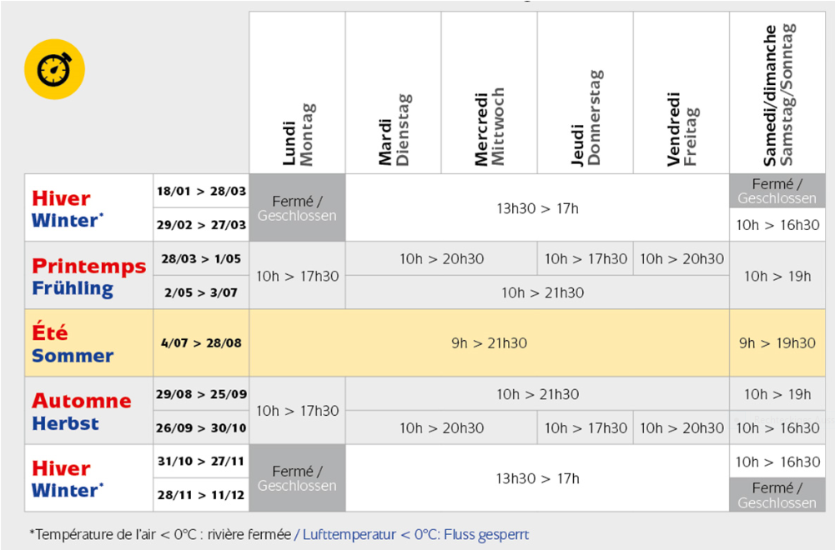

- Kurse (Wolfgang Wirth)
Rückblick 2015
Neben Anfängern konnten auch 2015 eine Vielzahl von Clubmitgliedern von den von uns durchgeführten Kursen profitieren. Der Rollenkurs Wildwasser war erneut gefragt. Auch auf spezielle Techniken abzielende Kurse wie Slalom und Playboot konnten Teilnehmer anlocken. Eine grosse Teilnehmerzahl konnten wir auch für den Sicherheitskurs in Versam gewinnen. Dieser 2 tägige Kurs ist sehr praktisch orientiert und bietet für alle Teilnehmer die Möglichkeit die Standardrettungssituationen selbst zu erleben und die Rettungsmassnahmen zu üben. Neben diesem Fortgeschrittenkurs konnte aber auch unser Basic-Sicherheitskurs an den Isteiner Schwellen wieder durchgeführt werden.
Die neue Möglichkeit mit einem SUP auf Wildwassertour zu gehen hat Interesse geweckt und einige Clubmitglieder haben entsprechende Einführungskurse besucht.

Kurse 2016
Für dieses Jahr werden wir das Kursangebot für Kajak-Anfänger wieder durch einen Abendkurs mit 3 Doppelstunden abdecken. Alternativ kann auch ein Wochenendkurs gebucht werden.
Die Kurse für Fortgeschrittene wollen wir in diesem Jahr neu organisieren. Zunächst soll jede Woche an einem definierten Wochentag unter professioneller Leitung ein Wildwasser-Training am Kanal stattfinden. Das Training steht grundsätzlich allen Mitgliedern offen, die bereits Basiskenntnisse im Wildwasser besitzen. Wir werden uns auf die Angabe von 2 Niveaus beschränken (Aufsteiger/Fortgeschrittene). In den Aufsteigerkursen sollen eher Basistechniken vermittelt werden z.B. für den Wiedereinstieg im Frühjahr. Das fortgeschrittene Niveau soll dann selbstverständlich auch Fortgeschrittenentechniken und anspruchsvollere Übungen beinhalten. Daneben ist auch geplant an einzelnen Abenden eine Einführung in die Slalom- oder Playboottechniken zu ermöglichen. Leider war es nicht möglich die Trainings an einem definierten Abend durchzuführen, sodass der Wochentag für das Training wechselt. Vorgesehen sind vorerst Trainings an Dienstagen, Mittwochs und Freitags jeweils Beginn 18:00 auf dem Wasser.
Erster Trainingstag mit der Kajakschule CanCan am Di, den 5.4. um 18:00. Für den Wiedereinstieg nach der Winterpause sind diese Trainings das Richtige. Geübt werden Basic Techniken: Die wichtigen Paddelschläge (Bogenschlag, Steuerschlag, Konterschlag, Ziehschlag, Wriggen) und der richtige Einsatz der Kante beim Kehrwasserfahren. Das 2. Training wird mit Globepaddler durchgeführt am Freitag, den 15.4. Weitere Termine und Infos siehe Kurskalender.
Weitere geplante Kurse
Slalomkurs im 14 Tagerhytmus ab 19.4.
Playbootkurse 12.5./19.5.
SUP Wildwasser für Anfänger 24.4./25.4. in 4 Sessions
SUP Wildwasserwochenendkurs auf dem Trebbia

Anmeldung
Die Anmeldung für diese Trainings erfolgt über einen neu installierten Google-Kalender, der über unsere Homepage/Kurse aufgerufen werden kann (Kurskalender). In diesem Kalender sind die von uns durchgeführten Trainings und Kurse eingetragen. Zusätzliche Details zu den Kursen stehen in den Informationen des entsprechenden Textfeldes, das durch Anklicken geöffnet wird (Bitte keine Änderungen durchführen). Die Trainingsdetails stehen zum grössten Teil noch nicht fest. Wir werden allerdings versuchen spätesten 2 Wochen vor Beginn die Trainingsinhalte zu definieren.
Die Anmeldung erfolgt über den Eintrag des vollständigen Namens in der schon angelegten Teilnehmerbox des entsprechenden Terminfelds. Da es möglich ist in diesem Kalender Einträge versehentlich zu löschen bitte ich euch die Einträge, Lösch- und Speicheraktionen mit Bedacht durchzuführen. Diese ist auch der Grund dafür, das Passwort nicht gänzlich öffentlich auf der Webseite zu publizieren.
Login-Emailadresse: scnkajak.club@gmail.com, Passwort (Gross-/Kleinschreibung und slash beachten): SCN/kajak
Wir werden testen, ob sich das Google Tool ähnlich wie der Reservierungskalender für die Organisation bewährt. Das Tool ist für die Anmeldung zwingend zu nutzen. Anmeldungen müssen spätestens 2 Tage im voraus erfolgen und sind ab diesem Zeitpunkt verbindlich und werden in Rechnung gestellt. Damit können wir die Organisation bzw. die Vermeidung unnötiger Kosten sicherzustellen. Sollte dennoch eine Teilnahme ausnahmsweise spontan erfolgen wird darum gebeten den Kalendereintrag nachträglich durchzuführen.
Für einzelne Kurse können zusätzliche Anmeldeformalitäten bei der durchführenden Kajakschule notwendig sein. Informationen dazu werden wir in den Kursankündigungen per Mail angeben bzw. auch in den Informationen im Kalender hinterlegen.
Bezahlung:
Für die Trainings und Kurse werden wir einen Pauschalbetrag mit den entsprechenden Kajakschulen vereinbaren. Die Information über die Preise für Mitglieder erfolgt noch separat per Mail.

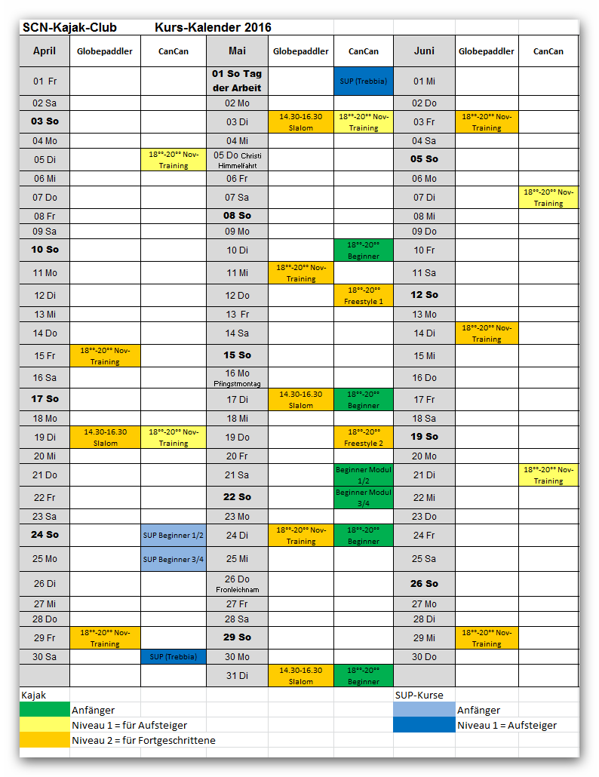

- Fahrtenplanung (alle)
Wann | Wo | Organisator | WW
24. April | Birs | Daniel Hess | 2-3
05. – 8. Mai | Tessin, diverse | Christian Bartelmus | 3-4
05. – 8. Mai | Ognon, Loue | Daniela Brodbeck | 1
21. Mai | Klettertag | Bernd Czichon | -
29. Mai | Doubs | Franziska Plattner | 1-2
11. – 12. Juni | Simme/Saane | Christian Bartelmus | 2-3+
Ende Juni | Tara Montenegro | Bernd Czichon | 2-3
23./24. Juli | Inn | Victor Brunner | 3-4
30./31. Juli/1. August | Swiss Alpin | Bernd Czichon | 4+
13./14. August | Vorderrhein | Christian Bartelmus | 2-3
14. August | Reuss | Daniela Brodbeck | 1
27. August | Sommergrillfest Istein | Bernd Czichon | 1-2
10./11. September | Vorderrhein Advanced | Sabine Rudolph-Boehner | 3-4
17./18. September | Brienzer See, Seekajak | Wolfgang Wirth | -
8. Oktober | Ill | Christa Wyss + Christine Büchsenschütz | 1
26. November | Weihnachtsfeier | Marianne Herrera-Zweifel / Dagmar Wirth | -

- Verschiedenes
Am 16.5., Pfingstmontag, veranstaltet René Emmenegger ein Funracing Event im Kannenfeldpark. Der Event dient auch als Spendenaktion für sein Entwicklungsprojekt in Burkina Faso.

